
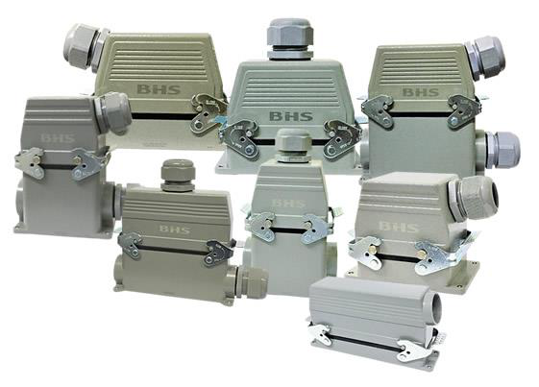
MATERIAIS ELÉTRICOS PARA AUTOMAÇÃO INDUSTRIAL EM BAIXA TENSÃO
Pag. 1
Tomada Multipolar
Série BTM-32 / BTM-48
Conectores múltiplos de dimensões reduzidas para fins industriais
Invólucro metálico
Grau de proteção IP55
Conexão macho/fêmea polarizada
Alavanca de trava contra aberturas acidentais
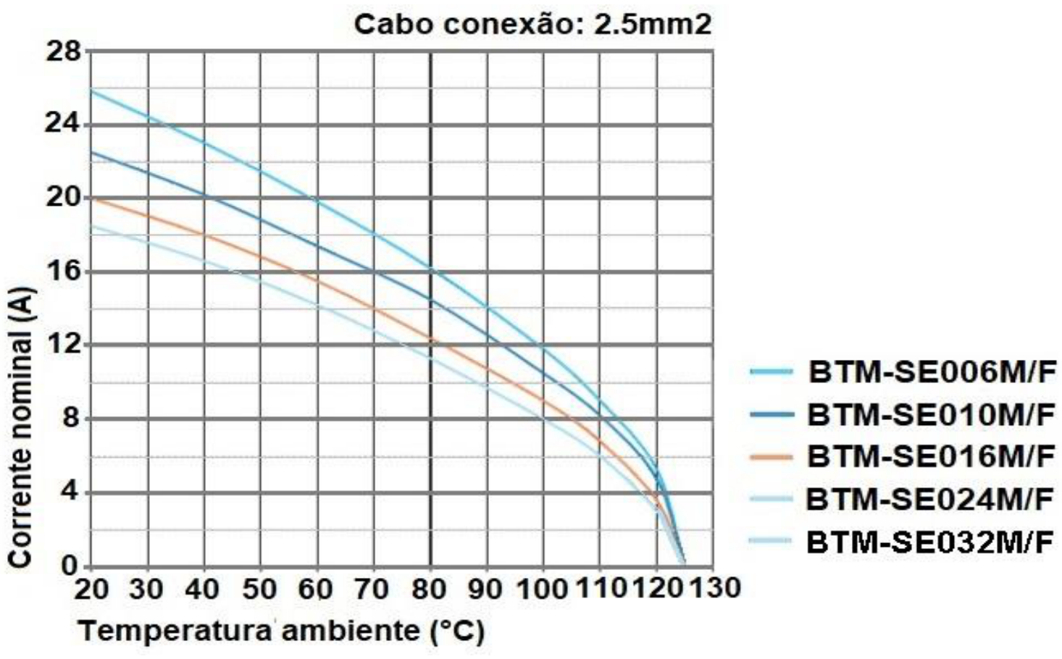
BTM-32 / BTM-48 - Tomada Multipolar
Pag. 2
Tomada multipolar série BTM
• Conectores múltiplos de dimensões reduzidas para fins industriais
• Disponível em versões com 32, 2x16 (32) e 2x24 (48) contatos por parafuso
• Invólucro metálico com grau de proteção IP55 (conformidade IEC 60.529)
• Carcaças e bases fornecidas com prensa-cabos
• Conexão macho/fêmea polarizada
• Grau de poluição III
• Contatos com terminais de parafuso
• Porta-contatos em policarbonato autoextinguível
• Contato em latão com tratamento superficial prateado
• Contato terra para todas as versões de soquetes
• Alavanca de trava da conexão contra aberturas acidentais
• Conformidade IEC 61.984
Especificações
Máxima capacidade de carga suportável - pinos dos contatos
Gráfico corrente x temperatura
Reservamos o direito de alterar as características e especificações sem prévio aviso.
Capacidade elétrica |  | Pinos de contato parafuso: 16A 500V
Número de contatos |  | Pinos de contato parafuso (16A): 32, 2x16 (32), 2x24 (48) polos
Conformidade |  | IEC 60664; IEC 61984; UL94 V0
Tensão de isolação |  | 600V
Resistência do contato |  | ≤ 1 mΩ
Vida mecânica |  | ≥ 500 manobras
Temperatura ambiente |  | -20°C ... +90°C
Grau de poluição |  | III
Grau de proteção |  | IP 55 para tomada completa com prensa-cabo
Resistência de isolação |  | 50 mΩ mínima
Conexão elétrica (pino de contato) |  | 0,75 ... 2,5mm² (BTM-SE)
Materiais | Porta-contato | Termoplástico
Materiais | Terminal | Latão com tratamento superficial prateado

BTM-32 / BTM-48 - Tomada Multipolar
Pag. 3
Tomada multipolar série BTM-32
Carcaça - base - soquete - porta-contato - pinos de contato
Carcaças e bases série BTM-32
Soquete com pino de contato parafuso
Soquete com pino de contato parafuso para formato retangular
Reservamos o direito de alterar as características e especificações sem prévio aviso.
Materiais | Porta-contato | Termoplástico
Materiais | Invólucro | Alumínio injetado
Materiais | Alavanca | Aço zincado
Materiais | Terminal | Latão com tratamento superficial prateado
Materiais | Prensa-cabo | Termoplástico

Referência | Tipo | Designação
Carcaça para 2 travas laterais - sem soquete - formato quadrado
BTM-32TG | Carcaça | 4 pinos - saída superior + prensa-cabo PG 29
BTM-32TS | Carcaça | 4 pinos - saída lateral + prensa-cabo PG 29
Carcaça para 2 travas laterais - sem soquete - formato retangular
BTM-32TG-R | Carcaça | 4 pinos - saída superior + prensa-cabo PG 29
BTM-32TS-R | Carcaça | 4 pinos - saída lateral + prensa-cabo PG 29
Base 2 travas laterais - sem soquete - formato quadrado
BTM-32AG | Base | Base baixa - rasgo painel
BTM-32SGR | Base | Base alta - saída lateral + prensa-cabo PG 29
Base 2 travas laterais - sem soquete - formato retangular
BTM-32AG-R | Base | Base baixa - rasgo painel
BTM-32SGR-R | Base | Base alta - saída lateral + prensa-cabo PG 29

Referência | Tipo | Porta-contato + pinos | Capacidade elétrica
BTM-SE2x016M | Macho | 2x16 polos + terra | 16A - 500V
BTM-SE2x016F | Fêmea | 2x16 polos + terra | 16A - 500V

Referência | Tipo | Polos | Capacidade elétrica
BTM-SE032M | Macho | 32 polos + terra | 16A - 500V
BTM-SE032F | Fêmea | 32 polos + terra | 16A - 500V

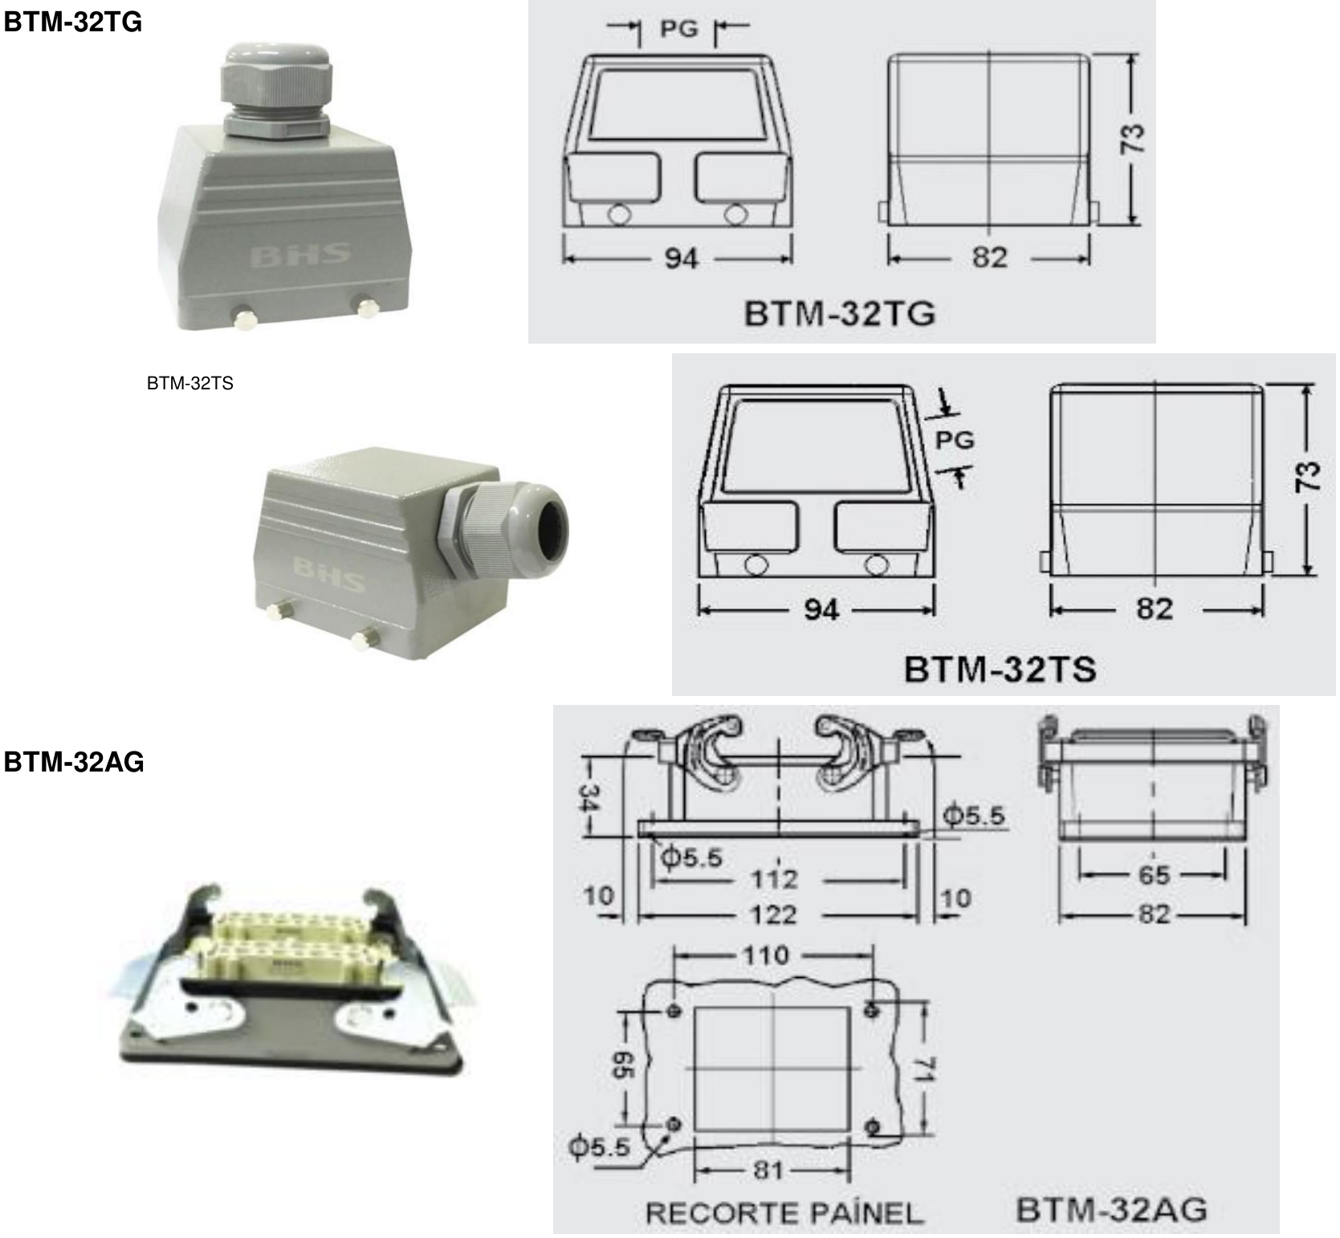
BTM-32 / BTM-48 - Tomada Multipolar
Pag. 4
Medidas dimensionais (mm) - série BTM-32
Reservamos o direito de alterar as características e especificações sem prévio aviso.
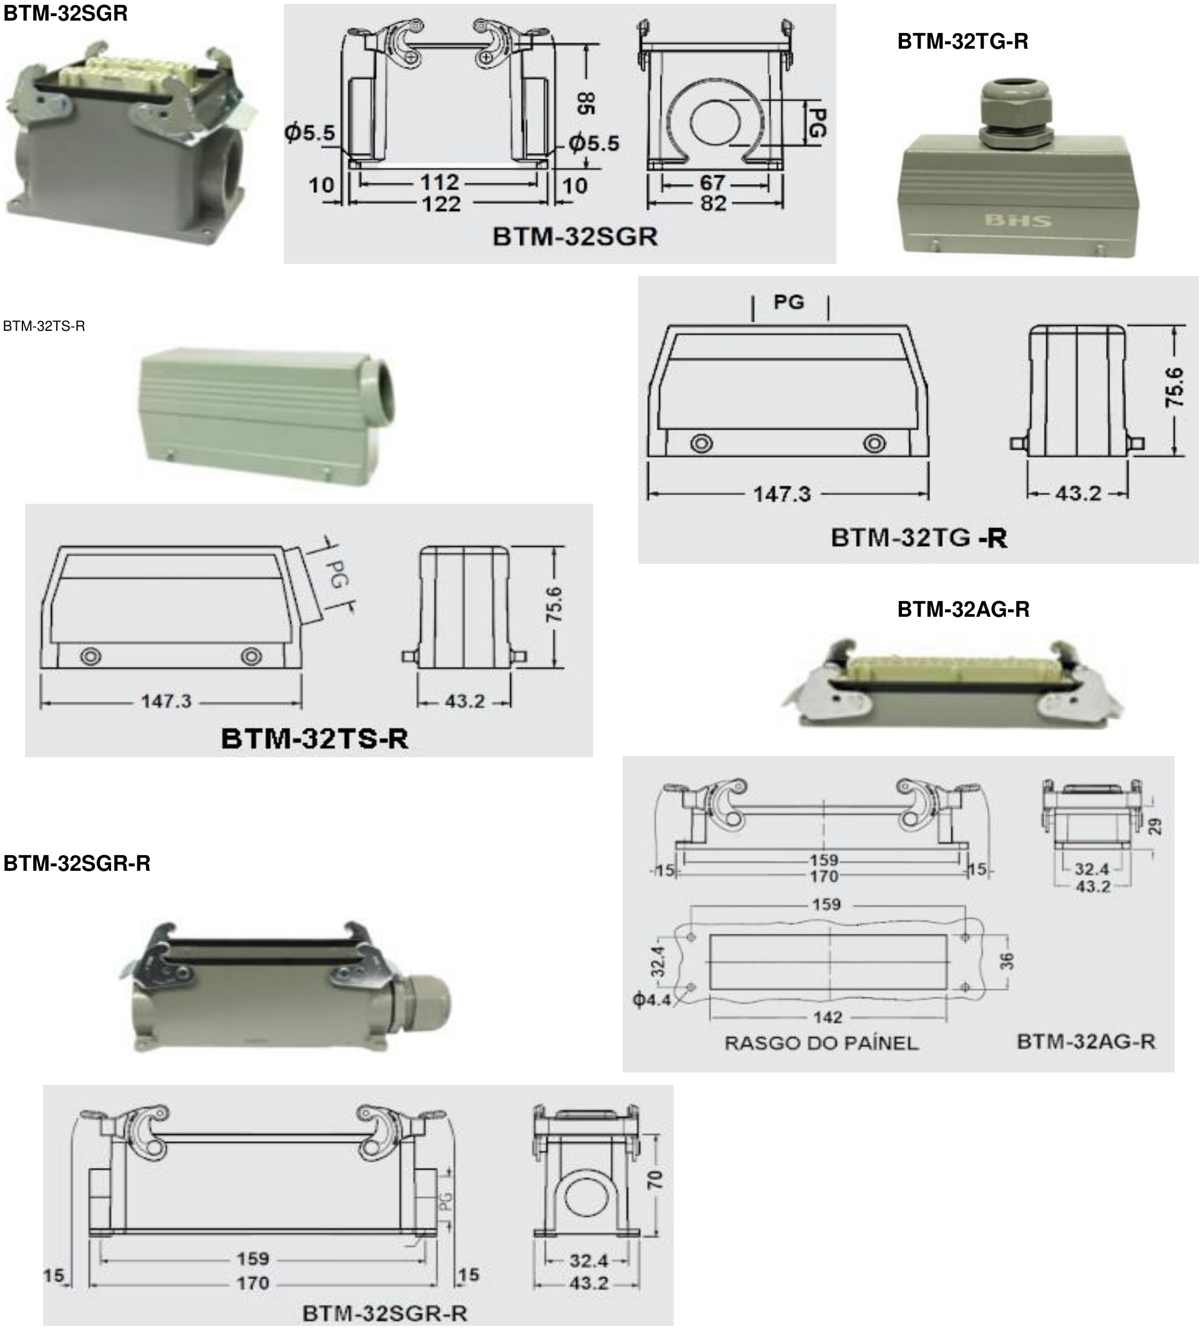
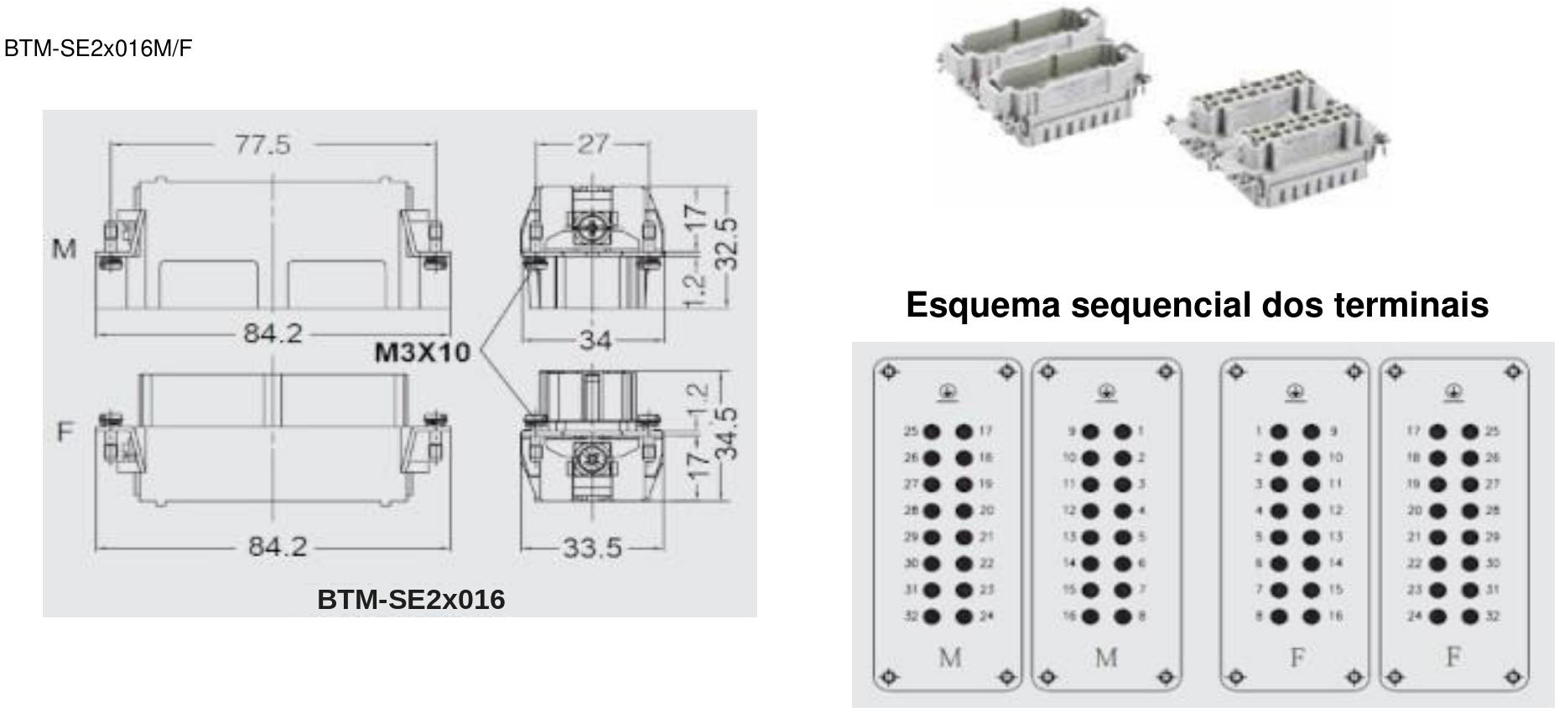
BTM-32 / BTM-48 - Tomada Multipolar
Pag. 5
Reservamos o direito de alterar as características e especificações sem prévio aviso.
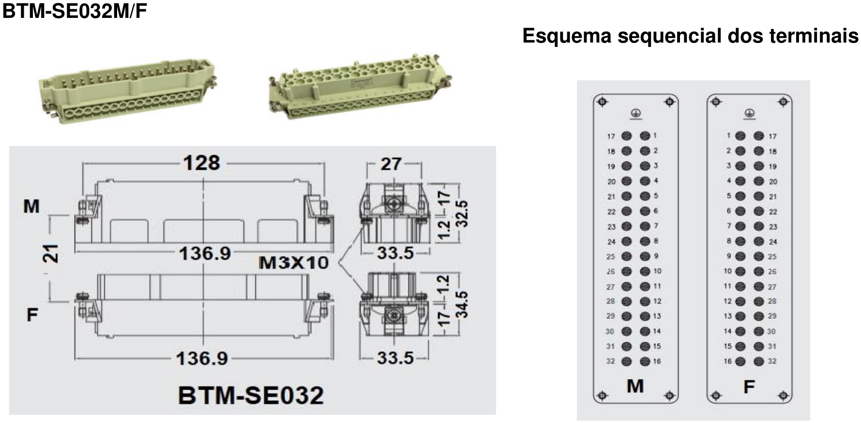
BTM-32 / BTM-48 - Tomada Multipolar
Pag. 6
Tomada multipolar série BTM-48
Carcaça - base - soquete - porta-contato - pinos de contato
Carcaças e bases série BTM-48
Soquete com pino de contato parafuso
Reservamos o direito de alterar as características e especificações sem prévio aviso.
Materiais | Porta-contato | Termoplástico
Materiais | Invólucro | Alumínio injetado
Materiais | Alavanca | Aço zincado
Materiais | Terminal | Latão com tratamento superficial prateado
Materiais | Prensa-cabo | Termoplástico

Referência | Tipo | Designação
Carcaça para 2 travas laterais - sem soquete
BTM-48TG | Carcaça | 4 pinos - saída superior + prensa-cabo PG 29
BTM-48TS | Carcaça | 4 pinos - saída lateral + prensa-cabo PG 29
Base 2 travas laterais - sem soquete
BTM-48AG | Base | Base baixa - rasgo painel
BTM-48SGR | Base | Base alta - saída lateral + prensa-cabo PG 29

Referência | Tipo | Porta-contato + pinos | Capacidade elétrica
BTM-SE2x024M | Macho | 2x24 polos + terra | 16A - 500V
BTM-SE2x024F | Fêmea | 2x24 polos + terra | 16A - 500V

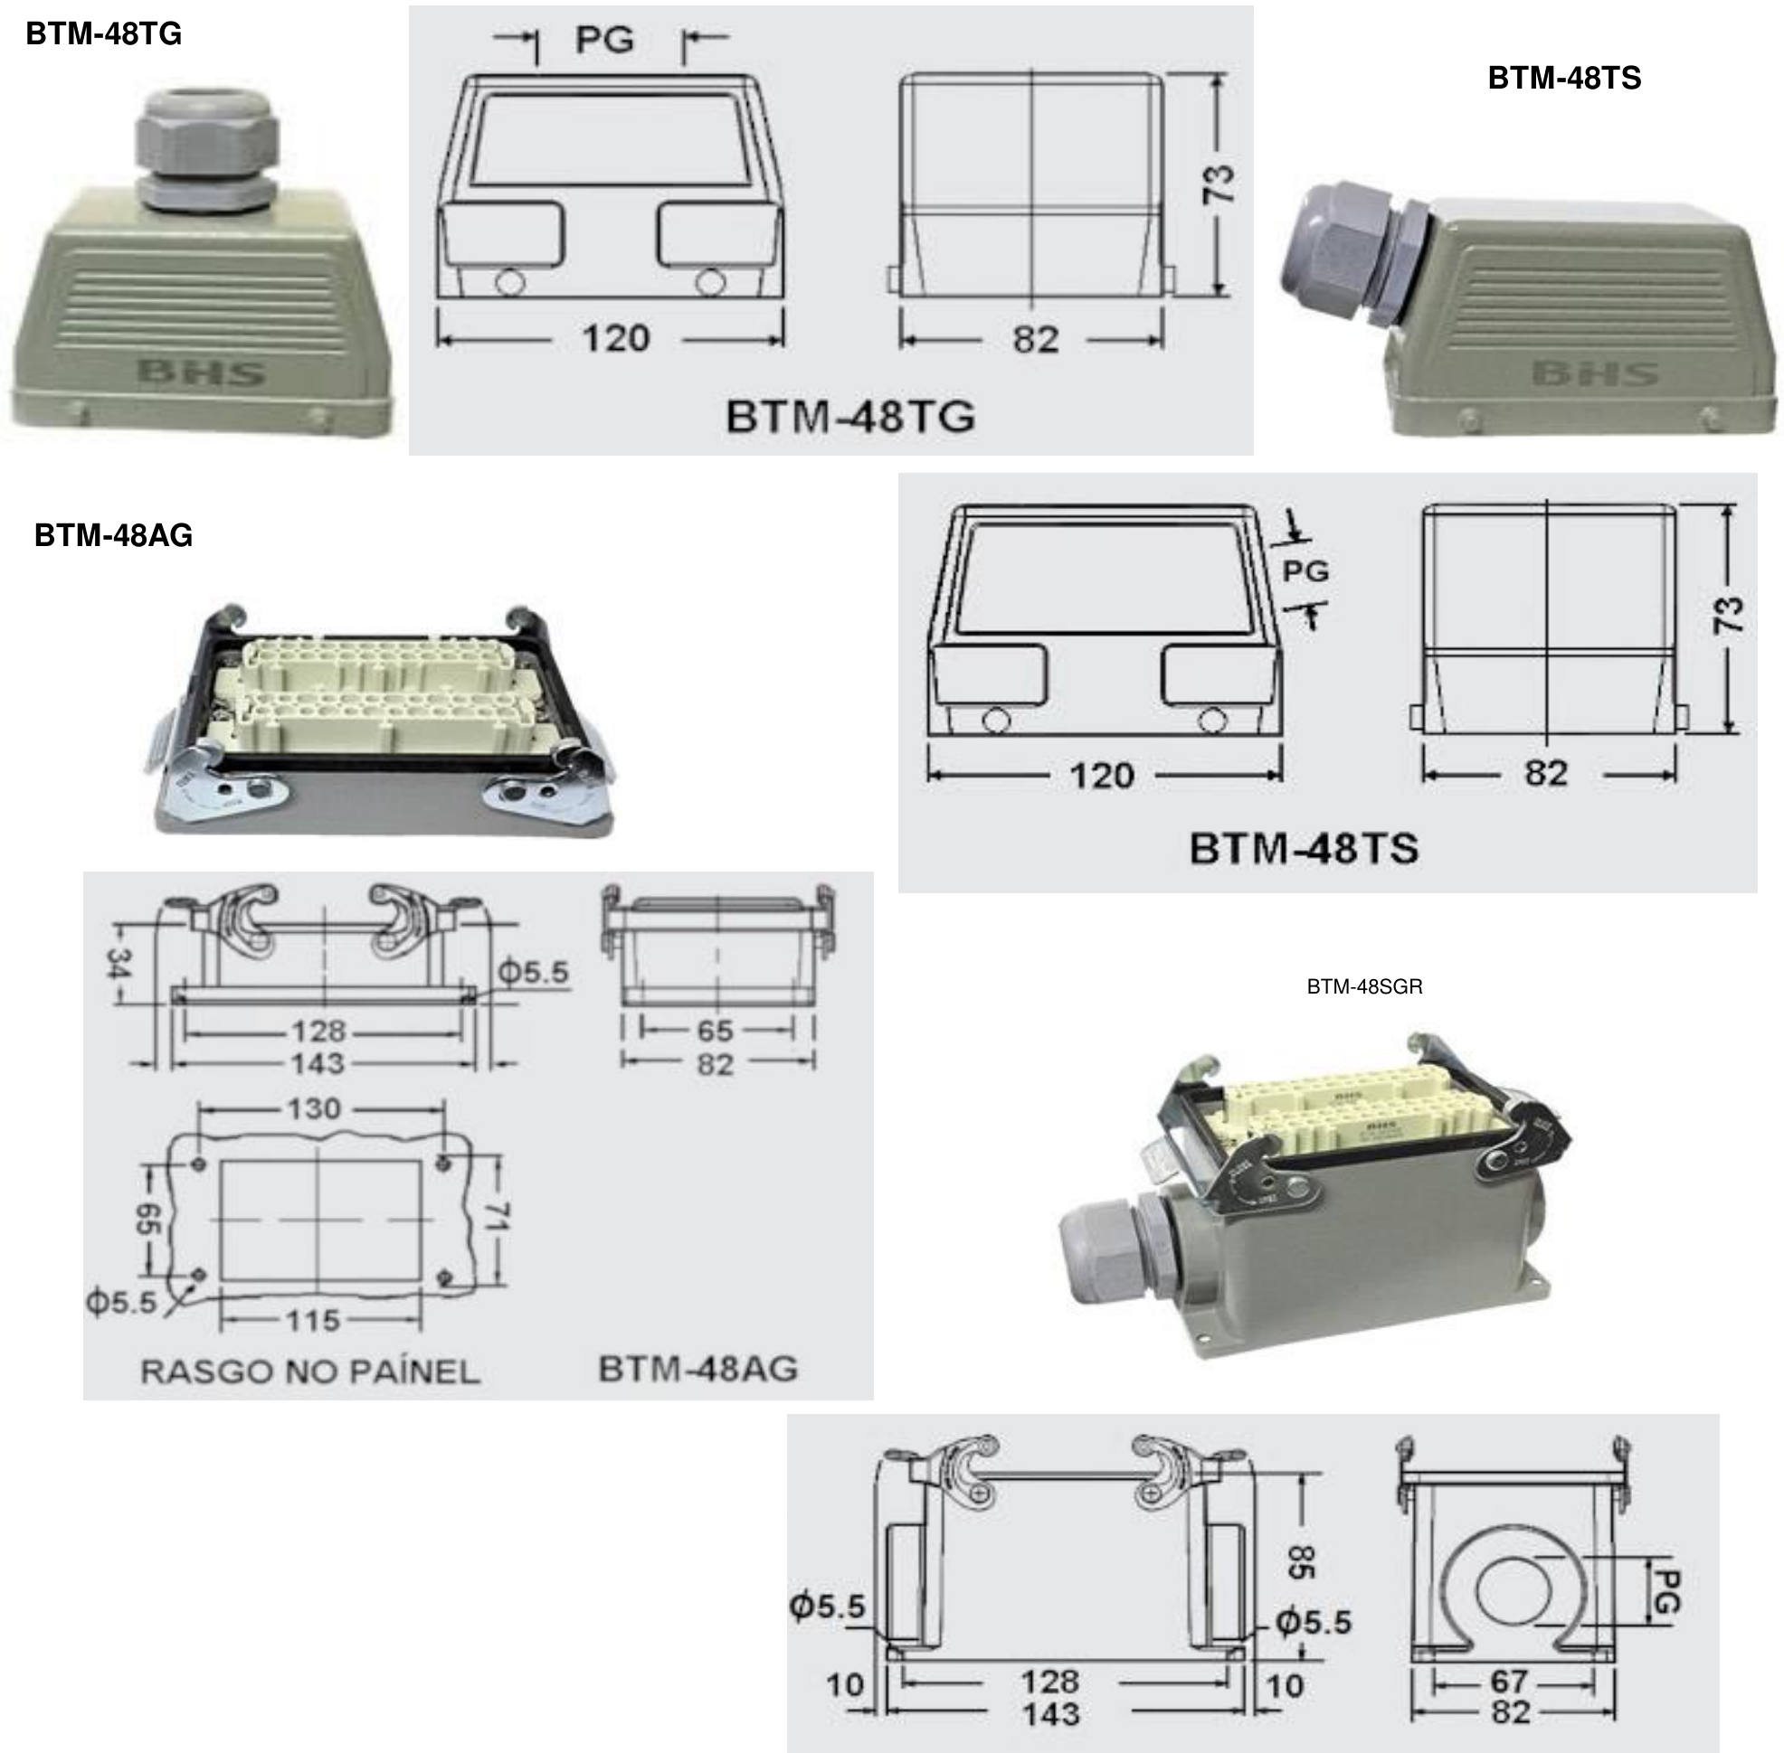
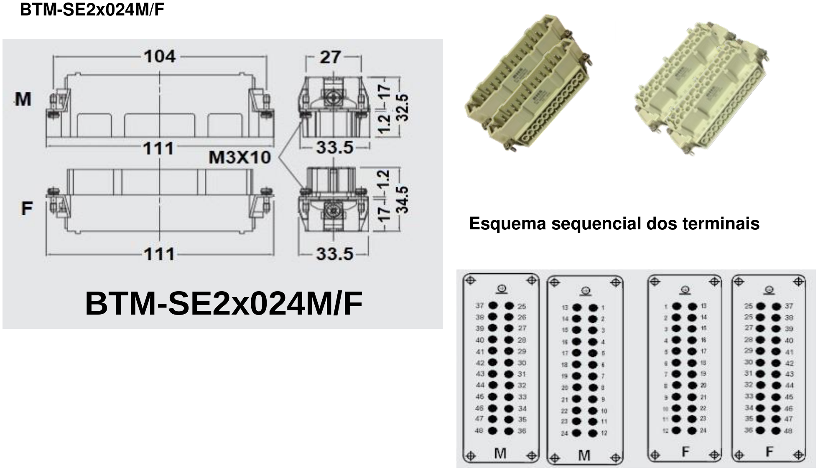
BTM-32 / BTM-48 - Tomada Multipolar
Pag. 7
Medidas dimensionais (mm) - série BTM-48
Reservamos o direito de alterar as características e especificações sem prévio aviso.
Contato Tel: (11) 2081-8168
WhatsApp / vendas: (11) 98324-0256 ; (11) 98368-0032
Email: comercial@bhseletronica.com.br
www.bhseletronica.com.br
rev. julho-22

